第二坊简报（第一期2019.10.14）
缘聚彭城 情系法治
10月10日，2019“国培计划”示范项目——法治教育骨干教师培训的开班典礼在江苏师范大学多功能报告厅顺利举行。蔡国春、张明新、尹逊才、苏简兵、吴晓红、陈美兰老师，出席了开班典礼。来自全国17个省市的96位学员以及班级负责老师参加了本次开班典礼。典礼活动由陈美兰教授主持。
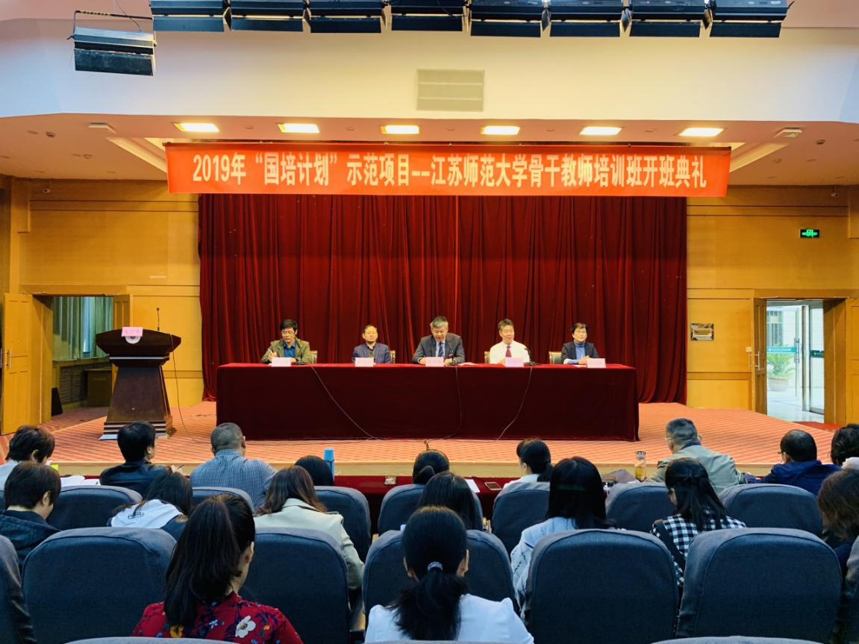
会上，蔡国春副校长首先代表学校向来自全国各地的各位法治教育学员表示了热烈的欢迎，并简要介绍了学校发展的历程和成果，衷心祝愿学员们学有所获，预祝本次国培顺利举办。接着，法学院张明新书记介绍了法学院与教育科学学院的发展情况，并希望大家充分利用好本次学习的机会，通过本次国培学习有所闻、有所思、有所践。最后，学员代表湖南省娄底市第六小学李丽梅老师发言，她表示对本次培训充满期待，希望通过本次学习能提升法治素养，改进思政课中法治部分的教学方式，同时李老师代表学员们对江苏师范大学为培训所付出的辛勤劳动表示感谢，并代表全体学员承诺遵规守纪、全力学习。
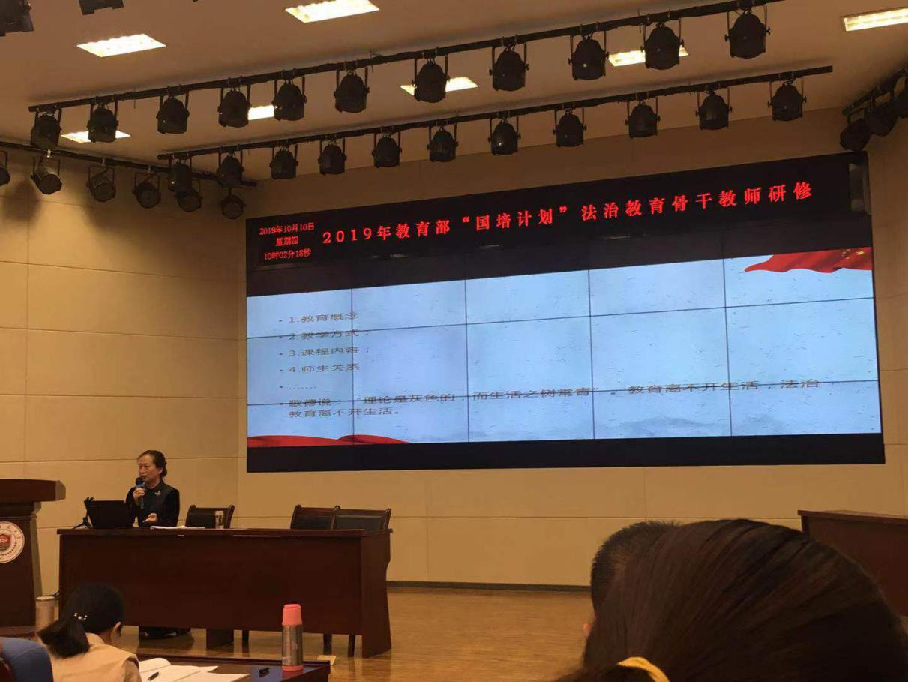
开班典礼后，陈美兰教授为学员们做了题为《对话：法治教育教师专业发展之路》的讲座。通过三个篇章——与自我对话、与生活对话、与法律对话，带领学员们领略“对话”之美、体会反思之意、探索精进之路，让学员们在法治教育的专业发展上有了新的思考。陈老师还希望本次培训中，五湖四海的教师们通过“对话”，共同研讨新实施的道德与法治教材中的困惑，尤其是法治教育部分的难解之题、难明之意、难行之策。

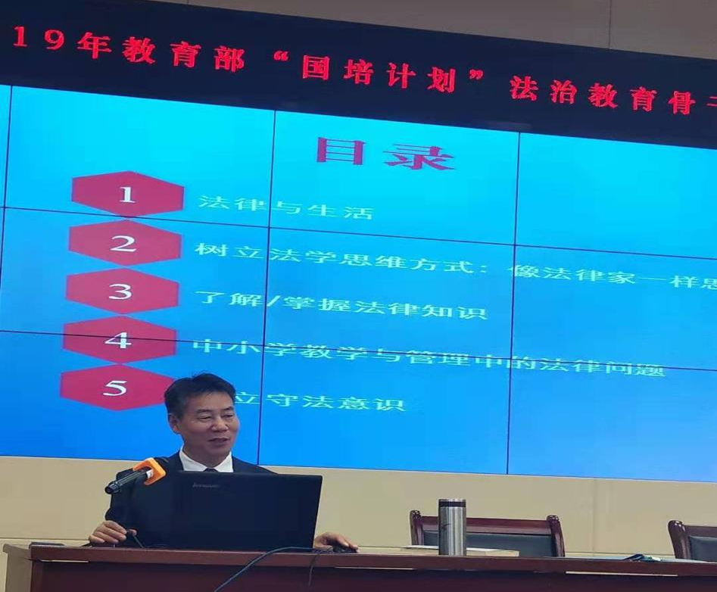
下午，张明新教授为学员们带来讲座《中小学教学管理中的法律问题》，带领学员们从学校管理的角度来认识一些法律问题。

10月11日，上午各个工作坊进行法治教育工作方案设计讨论。我们第二坊在张波教授和杨永振老师的组织下进行了一上午的讨论，汇总出结果。
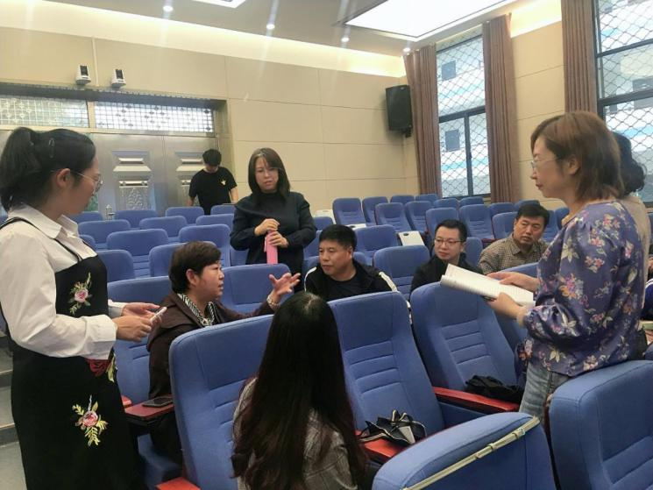
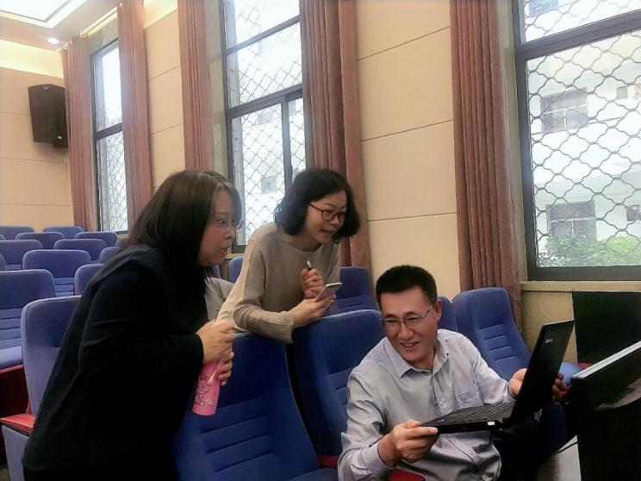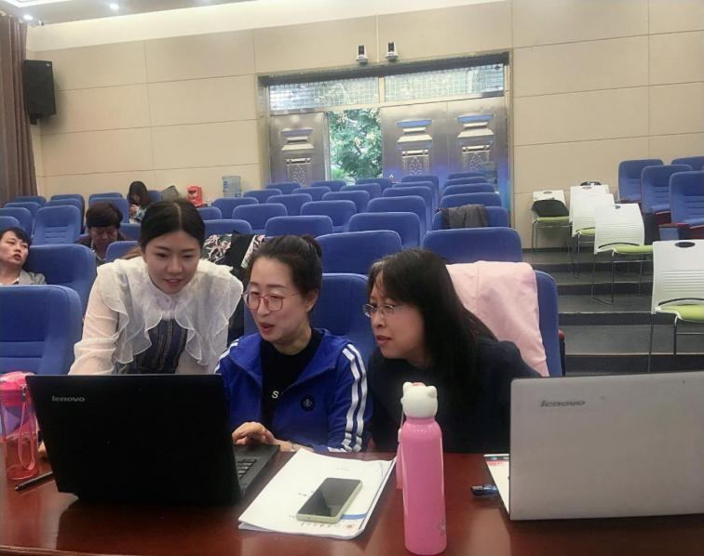
11日下午我们第二坊派代表，张瑞霞老师进行汇报。

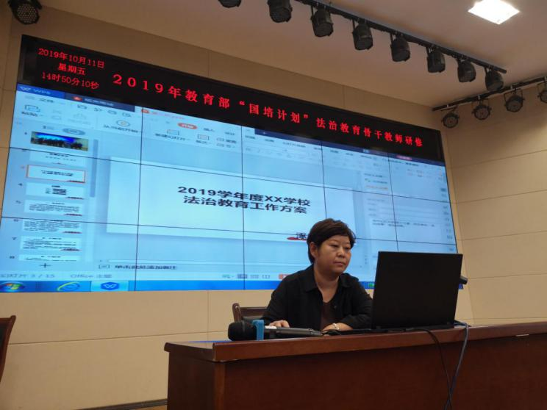

10月12日，上午倪绍旺老师为学员们带来讲座《融德：关键课程的关键作为》，学员们从中体会到把德育如何融入课堂教学中。
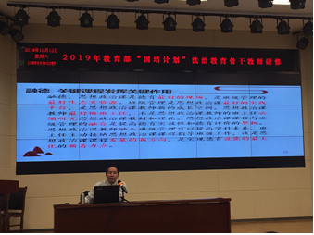
10月12日下午，殷斌宇老师为大家带来讲座《从情怀到行动——新时代背景下青少年法治教育创新设计》。为学员们展示了很多优秀的课件。
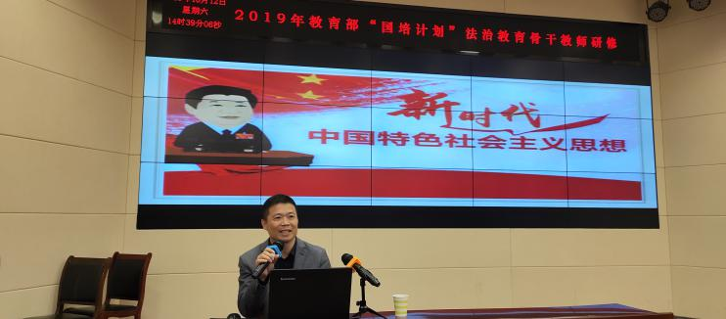

10月13日上午，骆殿兵老师，为我们带来讲座《网络时代与农村中小学法治教育》。学员们从中听取了很多农村中小学的法治事例，也体会到网络时代学校治理的一些变化。
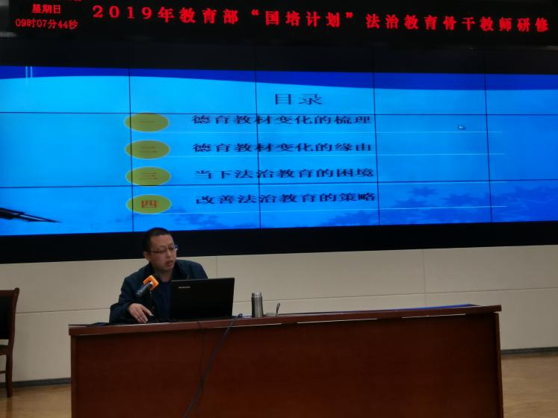
10月13日下午，河南省永城市人民法院院长——江长涛为我们带来讲座《青少年刑事犯罪与预防》。学员们接触到鲜活的案例，为大家教育学生预防犯罪提供了很多方法。
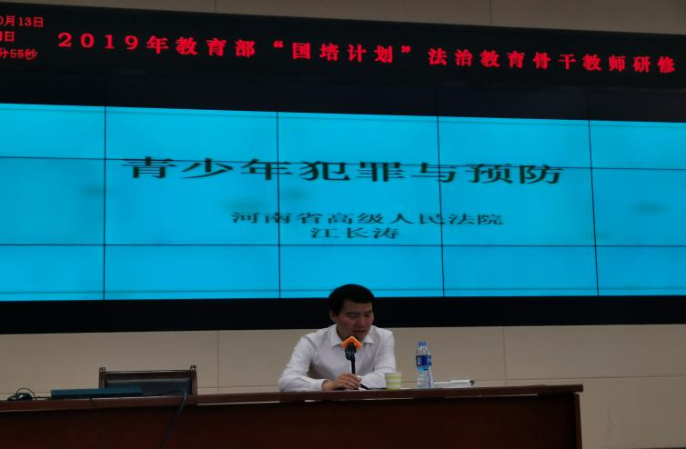
10月14日上午，徐州市中级人民法院少年家事审判庭法官——杜秀兰为学员们带来讲座《法治与责任》，为学员们剖析一个个真实案件，让大家深刻了解法治与责任的关系。
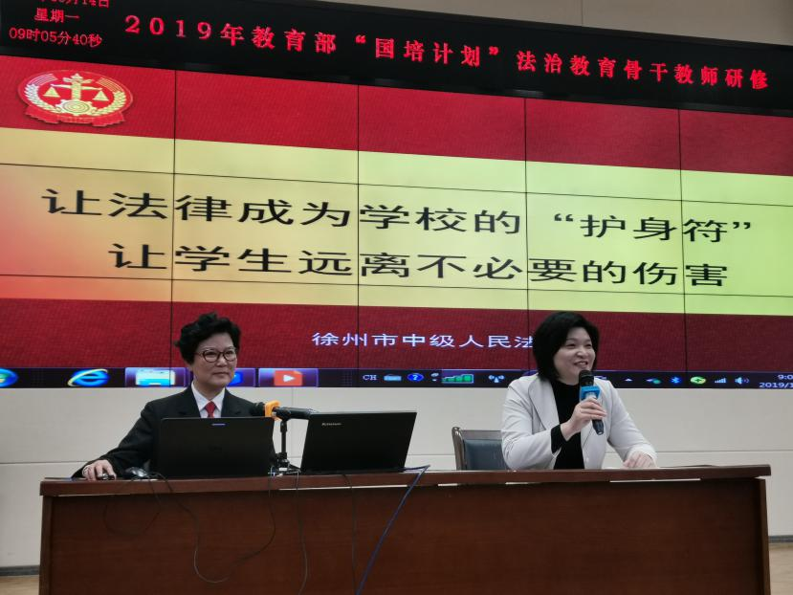
10月14日下午，崔维云老师给大家带来讲座《青少年法治教育大纲解读》。通过崔老师对法律体系的梳理，对个性案件的分析，学员们对于《青少年法治大纲》有了更深的了解。
